**ЧЕЛОВЕК**

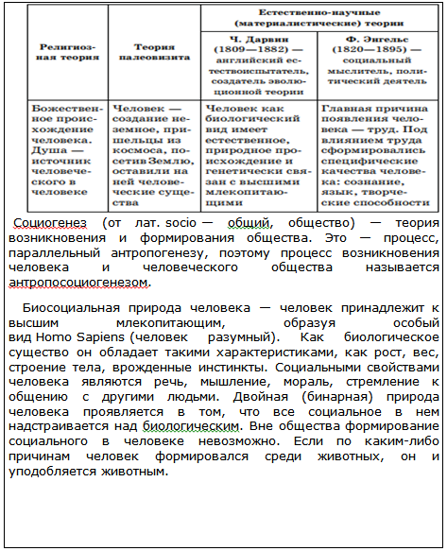

**ИНДИВИД**

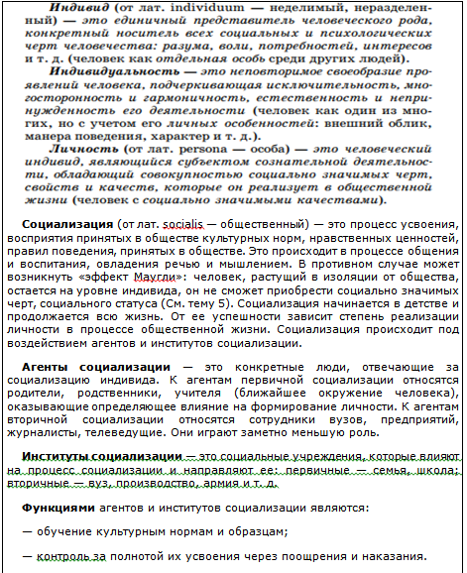

**БЫТИЕ ЧЕЛОВЕКА 1**

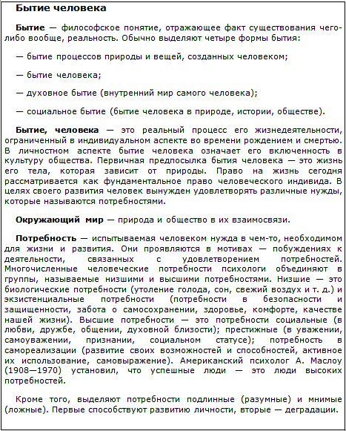

**БЫТИЕ ЧЕЛОВЕКА 2**

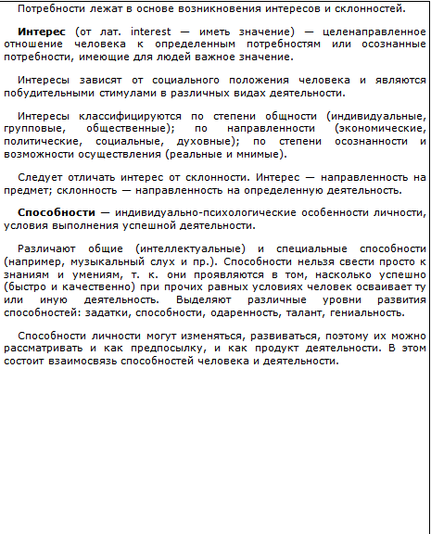

**ДЕЯТЕЛЬНОСТЬ 1**

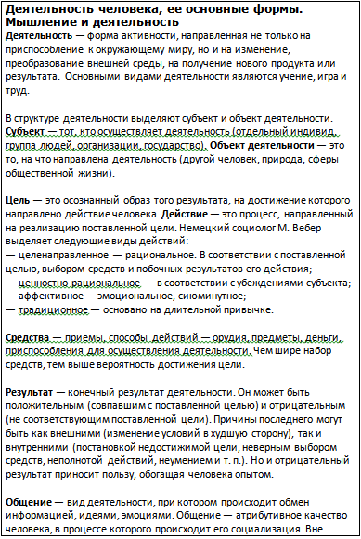

**ДЕЯТЕЛЬНОСТЬ 2**

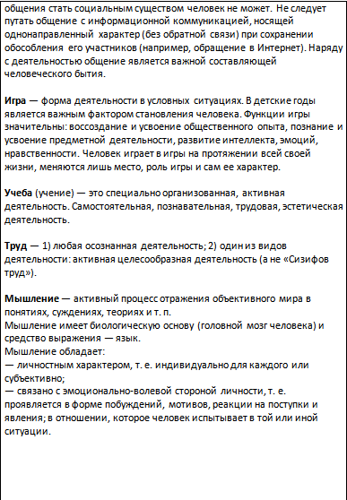

**САМОРЕАЛИЗАЦИЯ**

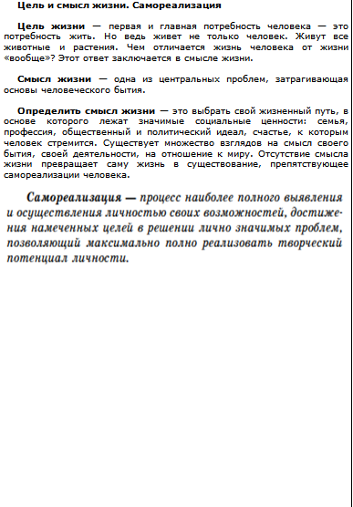

**СТРУКТУРА ДУХОВНОГО МИРА 1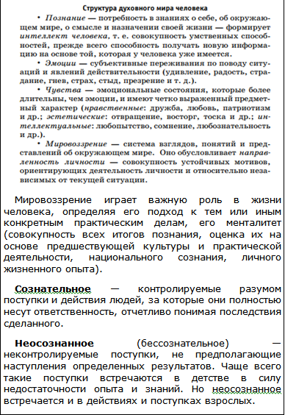СТРУКТУРА ДУХОВНОГО МИРА 2**

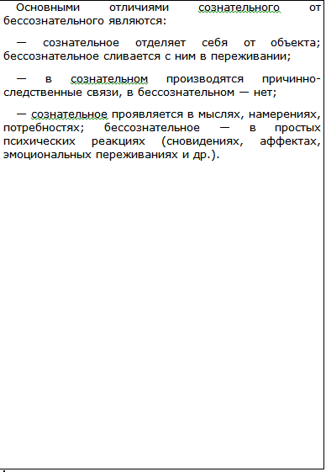

**САМОПОЗНАНИЕ** 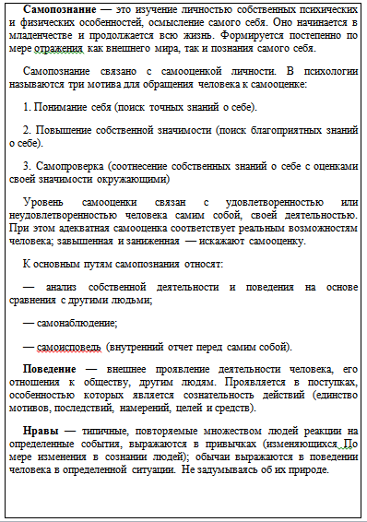

**СВОБОДА И ОТВЕТСТВЕННОСТЬ ЛИЧНОСТИ**

